2637 - Introducción a la Administración de Proyectos

Evaluación de Aprendizaje II

Análisis de Riesgos

Alumno:

DNI:

Fecha de entrega: 26/10/2020

# Consigna

1. Resolver:
   1. Calcular el camino critico
   2. La holgura de cada actividad
   3. Que pasa si G se retrasa 2 días?

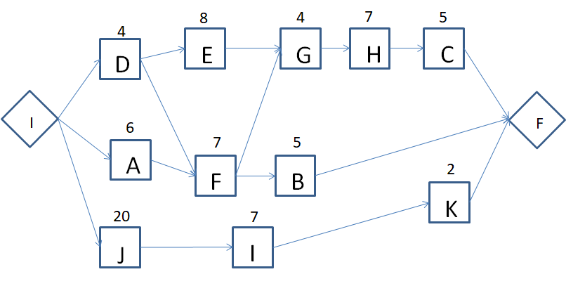

1. Resolver:

a. ¿Cuál es y cuál es la duración del camino crítico?

b. La holgura de cada actividad

c. ¿Cómo se vería afectado el camino crítico si la actividad G se retrasa 1 día?

d. ¿Cómo se vería afectado el camino crítico si la actividad E se retrasa 3 días?

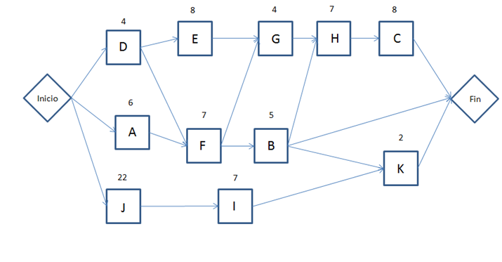

3. Cual es la salida del proceso de planificación? Que se necesita para que la salida sea lo más precisa posible? Cual serian las ventajas y desventajas?

*(continuar la resolución en una hoja nueva)*

1)

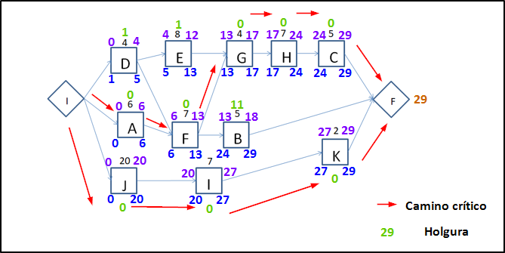

1. Caminos críticos:

A-F-G-H-C => duración: 29 días

J-I-K => duración: 29 días

1. Holgura de cada actividad:

|  |  |  |  |  |  |  |  |  |  |  |  |
| --- | --- | --- | --- | --- | --- | --- | --- | --- | --- | --- | --- |
| Actividad | A | B | C | D | E | F | G | H | I | J | K |
| Holgura | 0 | 11 | 0 | 1 | 1 | 0 | 0 | 0 | 0 | 0 | 0 |

1. Si G se retrasa dos días, al ser parte de un camino crítico, las actividades subsiguientes van a estar retrasadas dos días. Por ende, la duración del camino crítico A-F-G-H-C será de 31 días. Esto también implica un cambio de camino crítico. Al existir dos caminos críticos y retrasarse uno de los dos, implica que el camino crítico que se retrasa es el camino crítico que va a quedar.

2)

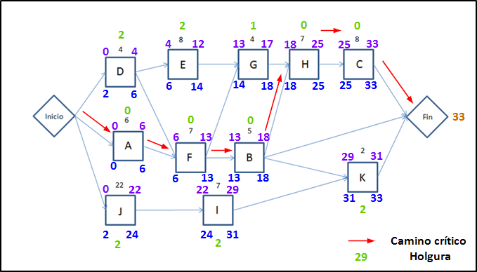

1. Camino crítico

A-F-B-H-C => duración: 33 días

1. Holgura de cada actividad:

|  |  |  |  |  |  |  |  |  |  |  |  |
| --- | --- | --- | --- | --- | --- | --- | --- | --- | --- | --- | --- |
| Actividad | A | B | C | D | E | F | G | H | I | J | K |
| Holgura | 0 | 0 | 0 | 2 | 2 | 0 | 1 | 0 | 2 | 2 | 2 |

1. Si la actividad G se retrasa un día, se agregará un nuevo camino crítico. El nuevo camino crítico que se agregará sería A-F-G-H-C.
2. Si la actividad E se retrasa 3 días, el nuevo camino crítico sería D-E-G-H-C, con una duración de 34 días.

3)

El proceso de planificación de un proyecto define la manera en que el proyecto se ejecuta. Además, define cómo se monitorea, se controla y se cierra. El plan varía en función del área de aplicación y de la complejidad del proyecto, y debería ser lo suficientemente robusto como para responder al entorno siempre cambiante.

Para obtener una salida lo más precisa posible, se necesita un análisis de alto nivel del proyecto. Entender qué necesidades de negocio tiene que cubrir, cuál es su vinculación con la estrategia del cliente y cuál es su grado de viabilidad. Para el análisis de alto nivel, necesitamos estimar los recursos necesarios en orden de magnitud y su disponibilidad. También, de los costes involucrados, la capacidad operativa y tecnológica, y los riesgos críticos. Todo con la finalidad de determinar si el producto del proyecto puede ser entregado para la fecha de finalización y dentro del presupuesto establecido.

Luego, se necesita definir el alcance. Aquí, se definirán cada una de las tareas y actividades en que se divide el proyecto y las prioridades para su realización. También es necesario fijar los vínculos de interdependencia entre las tareas y/o actividades para asegurar el flujo de trabajo. De esta manera, es posible garantizar los productos y servicios comprometidos por el proyecto.

A partir de esto, es necesario identificar los costes y recursos necesarios para realizar las actividades y tareas definidas. Aquí es en dónde se detallan **los riesgos que podrían afectar al proyecto**. Una vez identificado los costes y recursos, se debe detallar como se ejecutará, controlará y cerrará. Para eso se elaboran el presupuesto, cronograma, **plan de gestión de riesgos**, procedimiento a la gestión de cambios, métricas y controles, y plan de comunicación.

Cuando no se cuenta con toda la información de entrada al momento de hacer el análisis del proyecto, se debe asumir. Esto tiene la ventaja de acelerar el proceso de análisis, ya que mucha información se va a asumir (en vez de llevar a cabo el proceso de recolección de esa información faltante, que cuesta tiempo y dinero). La desventaja al momento de asumir esa información es que se deriva en una salida del proceso de planificación no muy acertada. Esto es algo importante para tener en cuenta, debido a que **mientras más información se asume, más rápido es el proceso de análisis, pero más riesgos se están incorporando al proyecto**.